|  |  |
| --- | --- |
| **Trường ………………………..**  **Tổ ………………….** | Họ và tên giáo viên: …………………… |

**KẾ HOẠCH BÀI DẠY**

**TÊN BÀI DẠY: HÀM SỐ MŨ – HÀM SỐ LOGARIT**

Môn học/Hoạt động giáo dục: Toán; lớp: 11

Thời gian thực hiện: (1 tiết)

**I. Mục tiêu**

**1. Về kiến thức**

- Nhận biết về hàm số mũ và hàm số logarit. Nêu một số ví dụ thực tế về hàm số mũ và hàm số logarit.

- Nhận dạng được đồ thị của hàm số mũ và hàm số logarit.

- Giải tích được các tính chất của hàm số mũ, hàm số logarit thông qua đồ thị của chúng

- Giải quyết được một số vấn đề có liên quan đến môn học khác hoặc thực tiễn gắn với hàm số mũ và hàm số logarit.

**2. Về năng lực**

- *Năng lực tự học:*Học sinh xác định đúng đắn động cơ thái độ học tập; tự đánh giá và điềuchỉnh được kế hoạch học tập; tự nhận ra được sai sót và cách khắc phục sai sót.

- *Năng lực giải quyết vấn đề:* Biết tiếp nhận câu hỏi, bài tập có vấn đề hoặc đặt ra câu hỏi. Phân tích được các tình huống trong học tập.

- *Năng lực tự quản lý:* Làm chủ cảm xúc của bản thân trong quá trình học tập vào trong cuộc sống; trưởng nhóm biết quản lý nhóm mình, phân công nhiệm vụ cụ thể cho từng thành viên nhóm, các thành viên tự ý thức được nhiệm vụ của mình và hoàn thành được nhiệm vụ được giao.

- *Năng lực giao tiếp:* Tiếp thu kiến thức trao đổi học hỏi bạn bè thông qua hoạt động nhóm; có thái độ tôn trọng, lắng nghe, có phản ứng tích cực trong giao tiếp.

- *Năng lực hợp tác:* Xác định nhiệm vụ của nhóm, trách nhiệm của bản thân đưa ra ý kiến đóng góp hoàn thành nhiệm vụ của chủ đề.

*- Năng lực sử dụng ngôn ngữ:* Học sinh nói và viết chính xác bằng ngôn ngữ Toán học.

**3. Về phẩm chất**

- Rèn luyện tính cẩn thận, chính xác. Tư duy các vấn đề toán học một cách lôgic và hệ thống.

- Chủ động phát hiện, chiếm lĩnh tri thức mới, biết quy lạ về quen, có tinh thần trách nhiệm hợp tác xây dựng cao.

- Chăm chỉ tích cực xây dựng bài, chủ động chiếm lĩnh kiến thức theo sự hướng dẫn của GV.

- Năng động, trung thựcsáng tạo trong quá trình tiếp cận tri thức mới,biết quy lạ về quen, có tinh thần hợp tác xây dựng cao.

- Hình thành tư duy logic, lập luận chặt chẽ và linh hoạt trong quá trình suy nghĩ.

**II. Thiết bị dạy học và học liệu**

- Kiến thức về logarit và mũ.

- Máy chiếu.

- Bảng phụ.

- Phiếu học tập.

**III. Tiến trình dạy học**

**1. Hoạt động 1: Khởi động**

a) Mục tiêu: Tạo tâm thếhọc tập cho học sinh, giúp các em ý thứcđược nhiệm vụhọc tập, sựcần thiếtphải tìm hiểu về các vấn đề đã nêu ra, từ đó gây được hứng thú với việc học bài mới.

b) Nội dung:

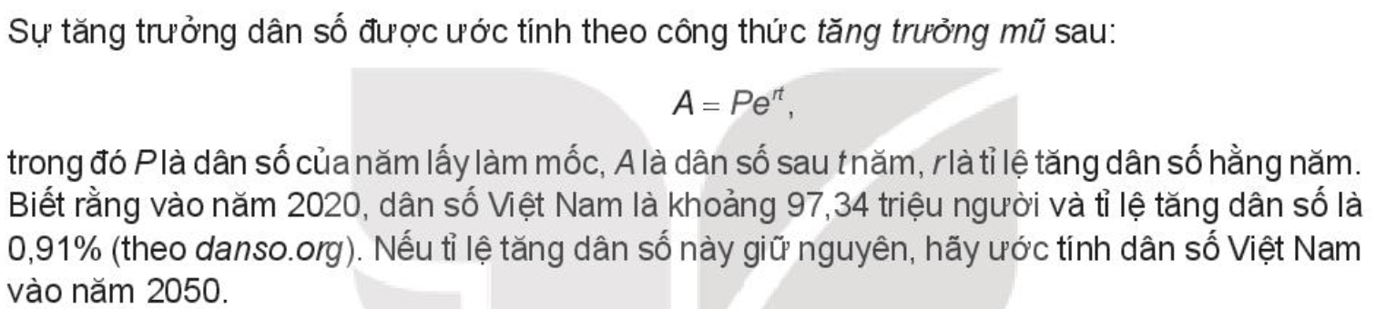

c) Sản phẩm: Câu trả lời của học sinh

d) Tổ chức thực hiện:

|  |  |
| --- | --- |
| ***Chuyển giao*** | * Giáo viên trình chiếu bài tập |
| ***Thực hiện*** | - HS quan sát.  - HS tìm câu trả lời, tuy nhiên sẽ khó để giải quyết.  - Mong đợi: Kích thích sự tò mò của HS : |
| ***Báo cáo thảo luận*** | * Đại diện nhóm báo cáo, các nhóm còn lại theo dõi thảo luận. |
| ***Đánh giá, nhận xét, tổng hợp*** | - GV nhận xét thái độ làm việc, phương án trả lời của học sinh, ghi nhận và tuyên dương học sinh có câu trả lời tốt nhất. Động viên các học sinh còn lại tích cực, cố gắng hơn trong các hoạt động học tiếp theo  - Chốt kiến thức |

**2. Hoạt động 2: Hình thành kiến thức mới**

**I. Hàm số mũ**

***Hoạt động 2.1. Nhận biết khái niệm hàm số mũ***

a) Mục tiêu: Học sinh biết, nhớ được định nghĩa hàm số mũ*.*

b) Nội dung:HS làm HĐ1 và tổng hợp đưa ra định nghĩa hàm số mũ, GV yêu cầu học sinh làm ví dụ nhận biết hàm số mũ cụ thể.

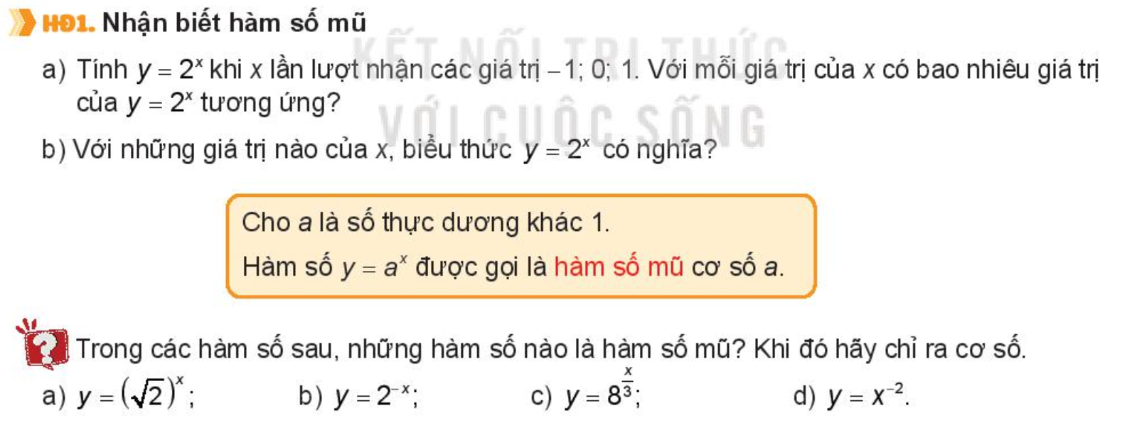

c) Sản phẩm:Học sinh phát biểu được định nghĩa

d) Tổ chức thực hiện: Học sinh đọc SGK

|  |  |
| --- | --- |
| ***Chuyển giao*** | Yêu cầu học sinh thực hiện các yêu cầu của HĐ1  GV ghi bảng nội dung kiến thức  Cho học sinh làm phần trả lời |
| ***Thực hiện*** | - Tìm câu trả lời  - Đọc SGK sau đó trả lời câu hỏi. |
| ***Báo cáo thảo luận*** | * Cá nhân trả lời câu hỏi. |
| ***Đánh giá, nhận xét, tổng hợp*** | - GV nhận xét thái độ làm việc, phương án trả lời của học sinh, ghi nhận và tuyên dương học sinh có câu trả lời tốt nhất. Động viên các học sinh còn lại tích cực, cố gắng hơn trong các hoạt động học tiếp theo  - Chốt kiến thức |

***Hoạt động 2.2. Nhận dạng đồ thị và tính chất của hàm số mũ***

a) Mục tiêu: Giới thiệu dạng đồ thị và tính chất cơ bản của hàm số mũ

b) Nội dung:

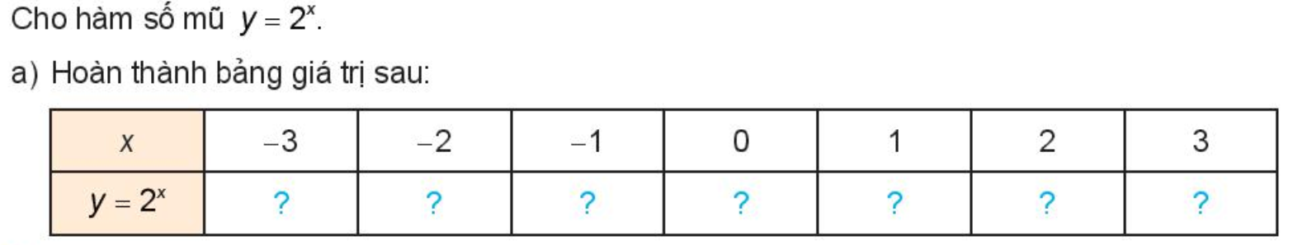

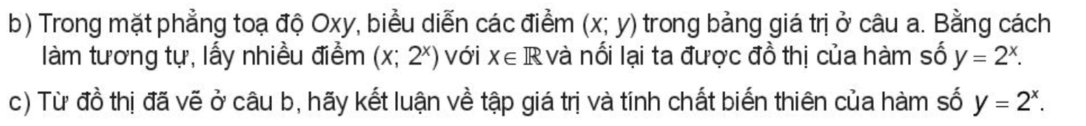

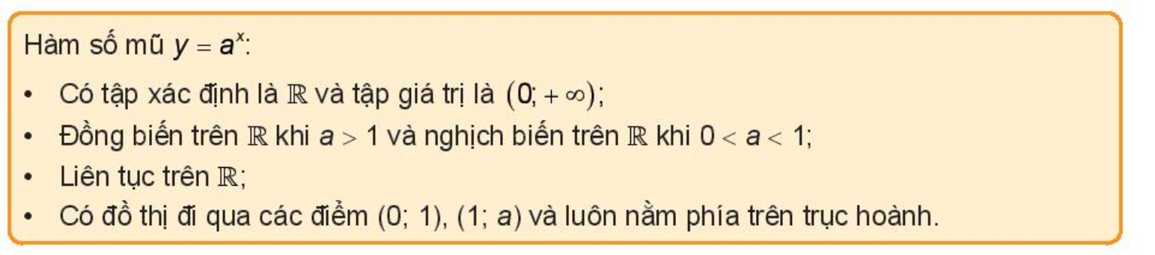

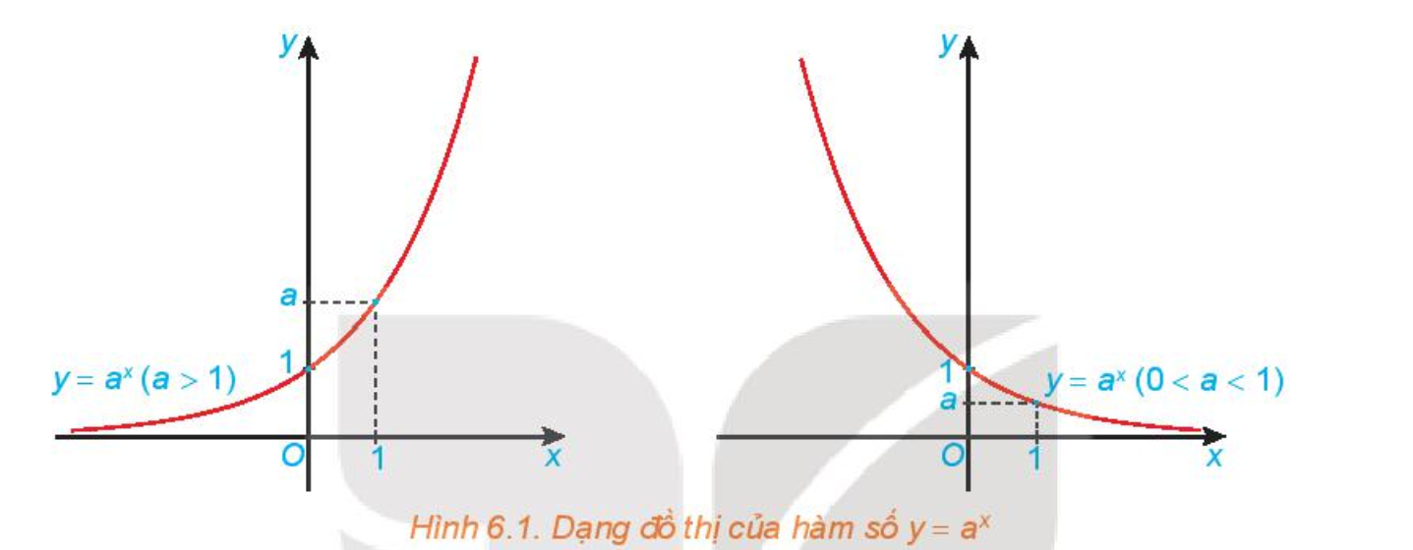

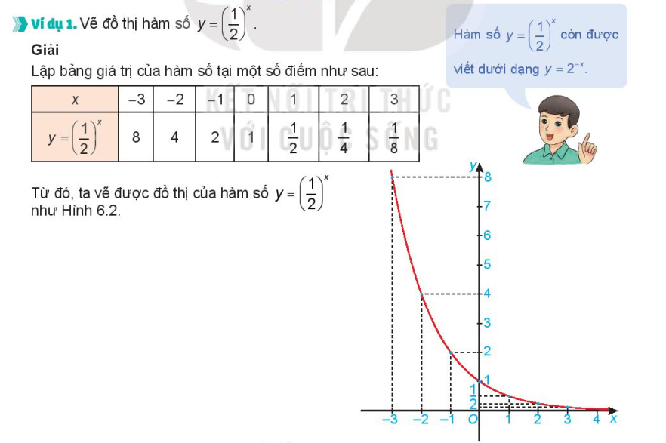

c) Sản phẩm: Bài làm của học sinh

d) Tổ chức thực hiện:

|  |  |
| --- | --- |
| ***Chuyển giao*** | GV: Yêu cầu học sinh làm HĐ2, phát biểu tính chất và nhận dạng đồ thị  HS: Thực hiện nhiệm vụ giáo viên giao |
| ***Thực hiện*** | HS: Suy nghĩ cá nhân và hoạt động nhóm thực hiện nhiệm vụ  GV: điều hành, quan sát, hướng dẫn |
| ***Báo cáo thảo luận*** | GV gọi 1 HS lên bảng, sau đó gọi nhận xét và chốt kiến thức |
| ***Đánh giá, nhận xét, tổng hợp*** | - GV nhận xét thái độ làm việc, phương án trả lời của học sinh, ghi nhận và tuyên dương học sinh có câu trả lời tốt nhất. Động viên các học sinh còn lại tích cực, cố gắng hơn trong các hoạt động học tiếp theo  - Chốt kiến thức . |

***Hoạt động 2.3. Nhận biết hàm số lôgarit***

a) Mục tiêu: Học sinh biết, nhớ được định nghĩa hàm số lôgarit*.*

b) Nội dung:HS làm HĐ3 và tổng hợp đưa ra định nghĩa hàm số lôgarit, GV yêu cầu học sinh làm ví dụ nhận biết hàm số lôgarit cụ thể.

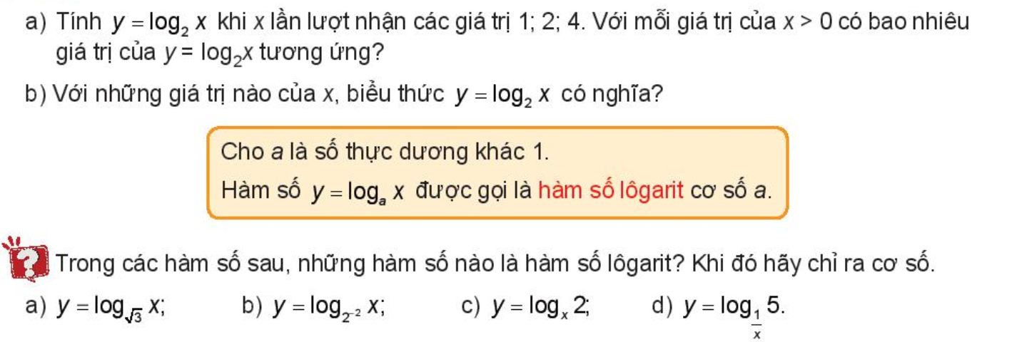

c) Sản phẩm:Học sinh phát biểu được định nghĩa

d) Tổ chức thực hiện: Học sinh đọc SGK

|  |  |
| --- | --- |
| ***Chuyển giao*** | Yêu cầu học sinh thực hiện các yêu cầu của HĐ3  GV ghi bảng nội dung kiến thức  Cho học sinh làm phần trả lời |
| ***Thực hiện*** | - Tìm câu trả lời  - Đọc SGK sau đó trả lời câu hỏi. |
| ***Báo cáo thảo luận*** | * Cá nhân trả lời câu hỏi. |
| ***Đánh giá, nhận xét, tổng hợp*** | - GV nhận xét thái độ làm việc, phương án trả lời của học sinh, ghi nhận và tuyên dương học sinh có câu trả lời tốt nhất. Động viên các học sinh còn lại tích cực, cố gắng hơn trong các hoạt động học tiếp theo  - Chốt kiến thức |

***Hoạt động 2.4. Nhận dạng đồ thị và tính chất của hàm số lôgarit***

a) Mục tiêu: Giới thiệu dạng đồ thị và tính chất cơ bản của hàm số lôgarit

b) Nội dung:

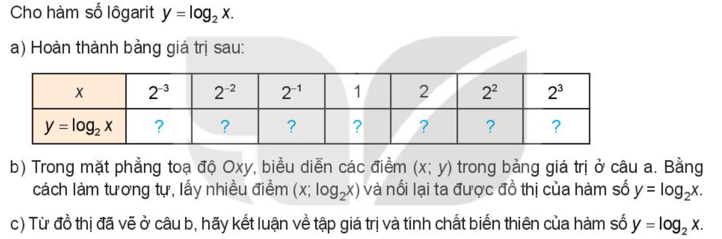

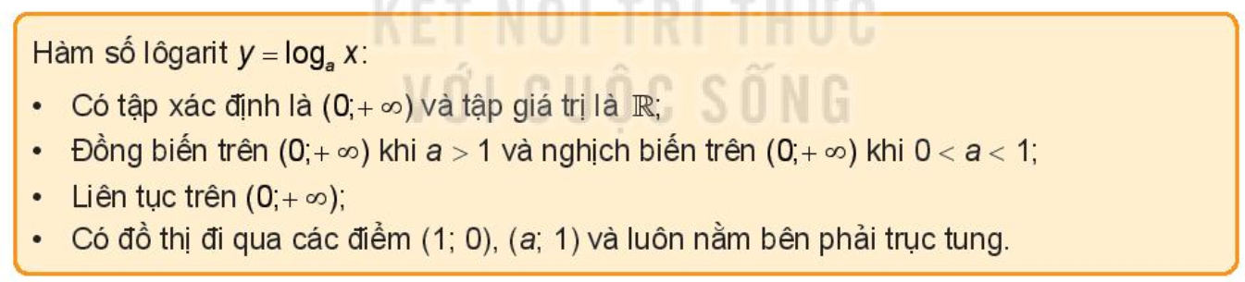

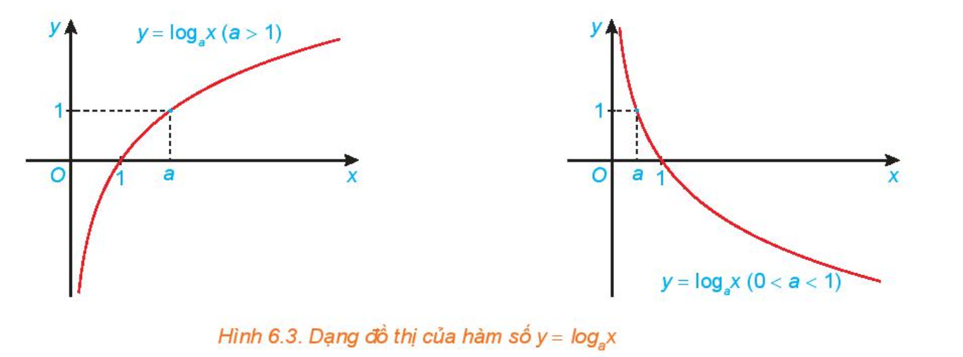

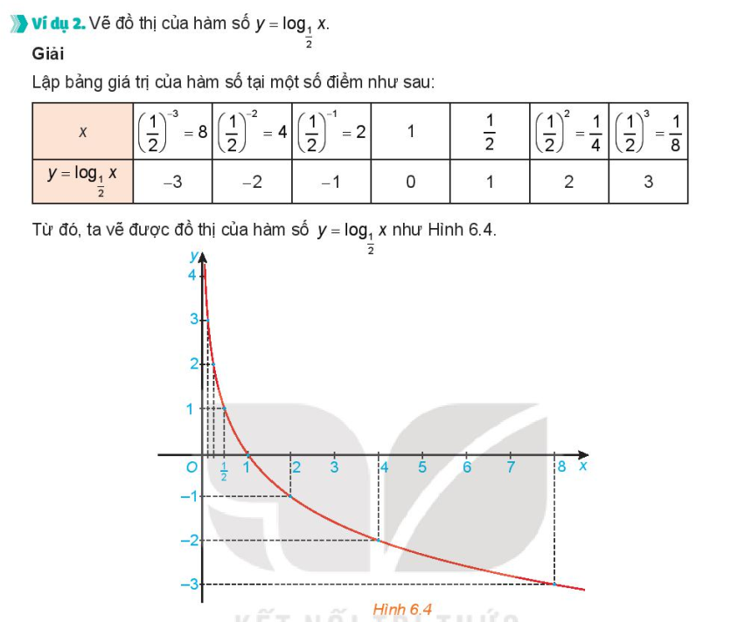

c) Sản phẩm: Bài làm của học sinh

d) Tổ chức thực hiện:

|  |  |
| --- | --- |
| ***Chuyển giao*** | GV: Yêu cầu học sinh làm HĐ3, phát biểu tính chất và nhận dạng đồ thị  HS: Thực hiện nhiệm vụ giáo viên giao |
| ***Thực hiện*** | HS: Suy nghĩ cá nhân và hoạt động nhóm thực hiện nhiệm vụ  GV: điều hành, quan sát, hướng dẫn |
| ***Báo cáo thảo luận*** | GV gọi 1 HS lên bảng, sau đó gọi nhận xét và chốt kiến thức |
| ***Đánh giá, nhận xét, tổng hợp*** | - GV nhận xét thái độ làm việc, phương án trả lời của học sinh, ghi nhận và tuyên dương học sinh có câu trả lời tốt nhất. Động viên các học sinh còn lại tích cực, cố gắng hơn trong các hoạt động học tiếp theo  - Chốt kiến thức . |